Projekt Witryny

“NAZWA”

Szymon Zimecki, 4B

Zaliczenie z przedmiotu Pracownia Stron Internetowych

pod kierunkiem Pauliny Kucharczyk

# Brief strony internetowej

Informacje o zleceniu przyjętym od klienta, niezbędne elementy do planowania prac nad stroną.

|  |  |
| --- | --- |
| **Podstawowe informacje o kliencie** | |
| Nazwa firmy | JDMS Industries |
| Branża firmy | Turystyka |
| Oferowane produkty i usługi | Usługi turystyczne |
| Elementy identyfikacji firmy (używane kolory, specyficzne elementy, logo) | (Niebieski, biały)   |
| Osoba do kontaktu | Szymon Zimecki  Tel.: 123 456 789  e-mail: prezes@gmail.com |
| **Informacje o stronie WWW** | |
| Cel tworzenia strony WWW | Reklama atrakcji w województwie Zachodniopomorskim |
| Charakter witryny (serwis informacyjny, produktowy, korporacyjny, portal branżowy, tematyczny) | serwis informacyjny |
| Adres obecnej strony WWW (jeśli istnieje) | Obecnie nie istnieje strona internetowa |
| Struktura logiczna strony WWW | 1. Strona główna 2. Wpisy 3. Atrakcje 4. O firmie 5. Kontakt |
| Wersje językowe | Polski |
| Czy firma dysponuje materiałami niezbędnymi do wykonania struktury graficznej? (grafiki, fotografie) | Tak, dysponuje fotografiami miasta oraz logo. |
| Przewidywany czas pracy (estymacja) | 18 grudzień 2022 |
| Oczekiwany termin wykonania projektu | 11 grudzień 2022 |
| Na jakich urządzeniach ma być wyświetlana strona? | Komputer i urządzenia mobilne. |
| Elementy multimedialne (animacje, filmy, dźwięki, muzyka) | Animacje oraz filmy. |
| Grupa docelowa | Nastolatkowie/Młodzi dorośli zainteresowani atrakcjami w województwie Zachodniopomorskim |
| **Informacje o domenie i hostingu** | |
| Czy firma ma domenę, która będzie adresem strony WWW? | Nie |
| Czy firma ma usługę hostingu? | Tak |
| **Dodatkowe informacje** | |
| Czy będzie potrzebna usługa opieki i obsługi witryny WWW? | Nie |
| Strony internetowe, które będą wzorem w trakcie realizacji (referencje) | https://przeglad-turystyczny.pl/ |
| Uwagi | brak |

# Szablon strony internetowej

Makietowy prototyp strony internetowej, na którego podstawie powstanie finalny produkt.

## Makieta strony

Strona Główna 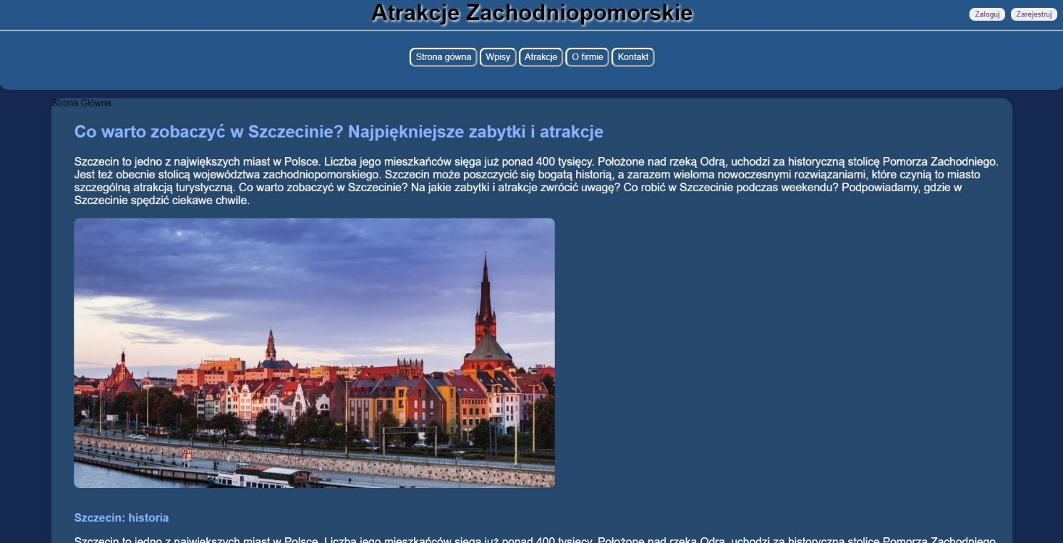

Login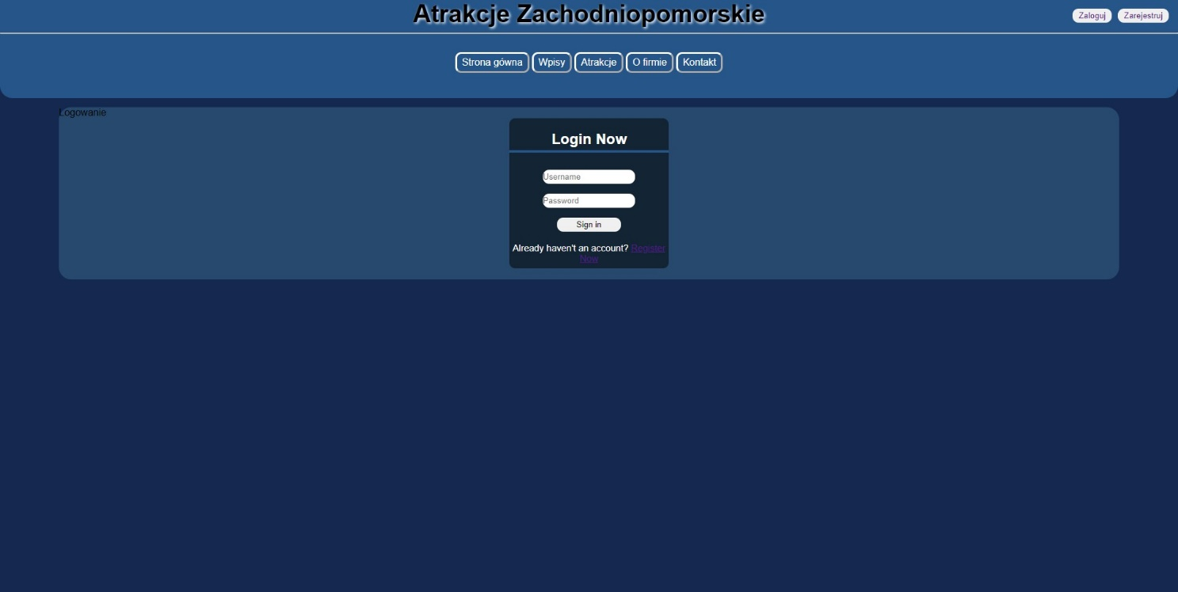 Rejestracja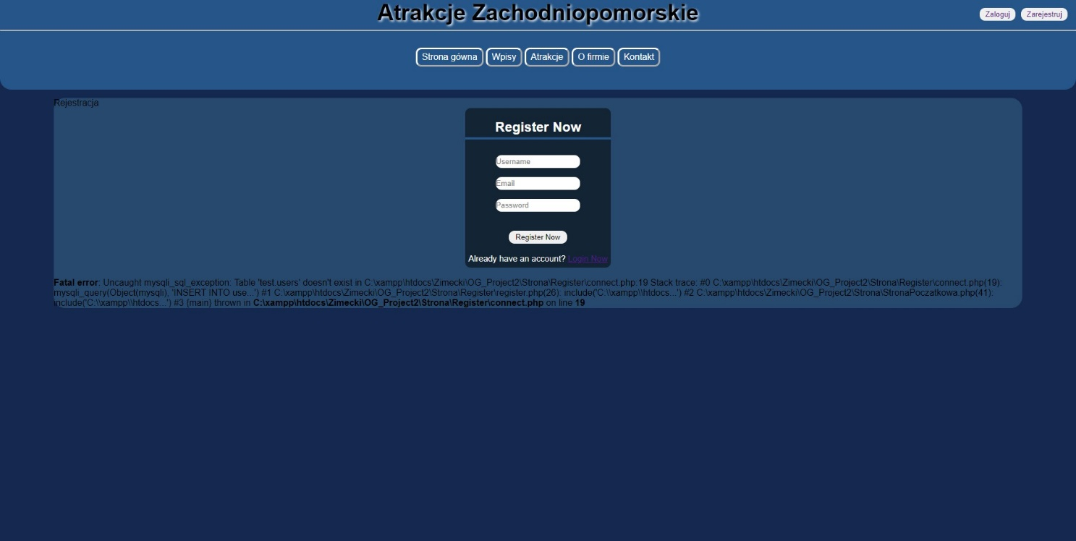

Panel administratora

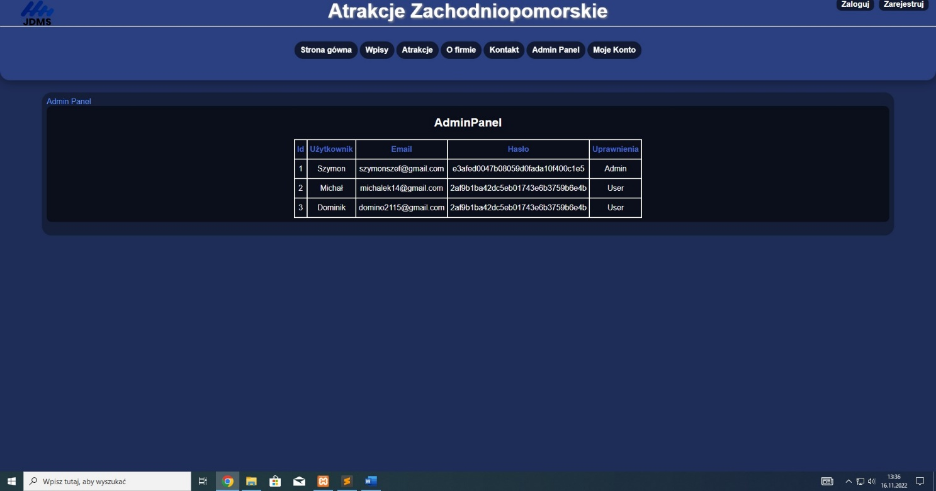

Moje konto

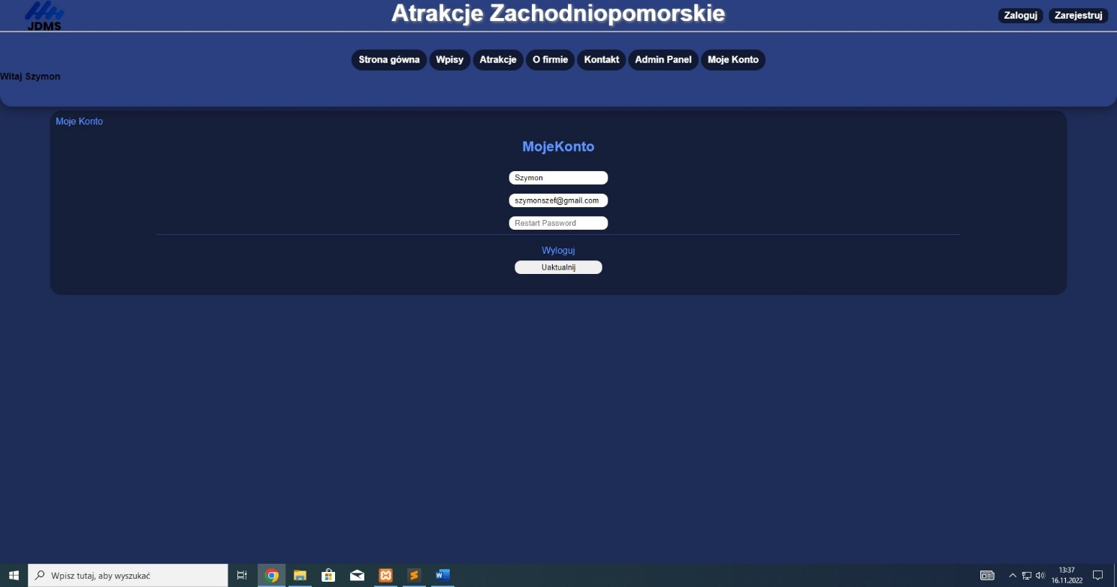

## Logotyp i grafiki obowiązkowe

Tutaj samodzielnie przygotowane wektorowe logo i inne potrzebne grafiki np. sponsorzy w stopce

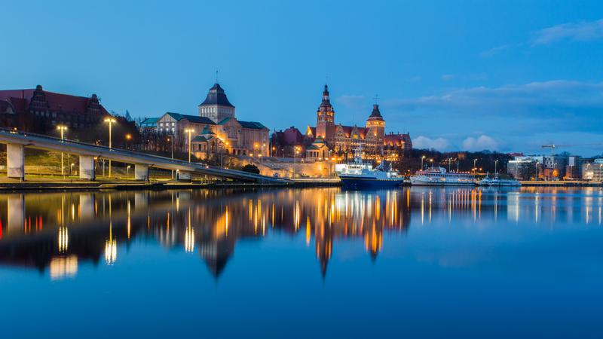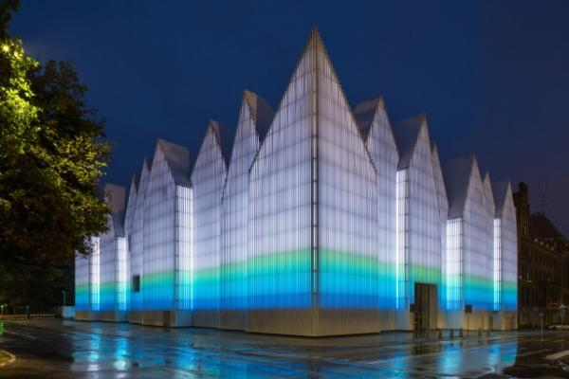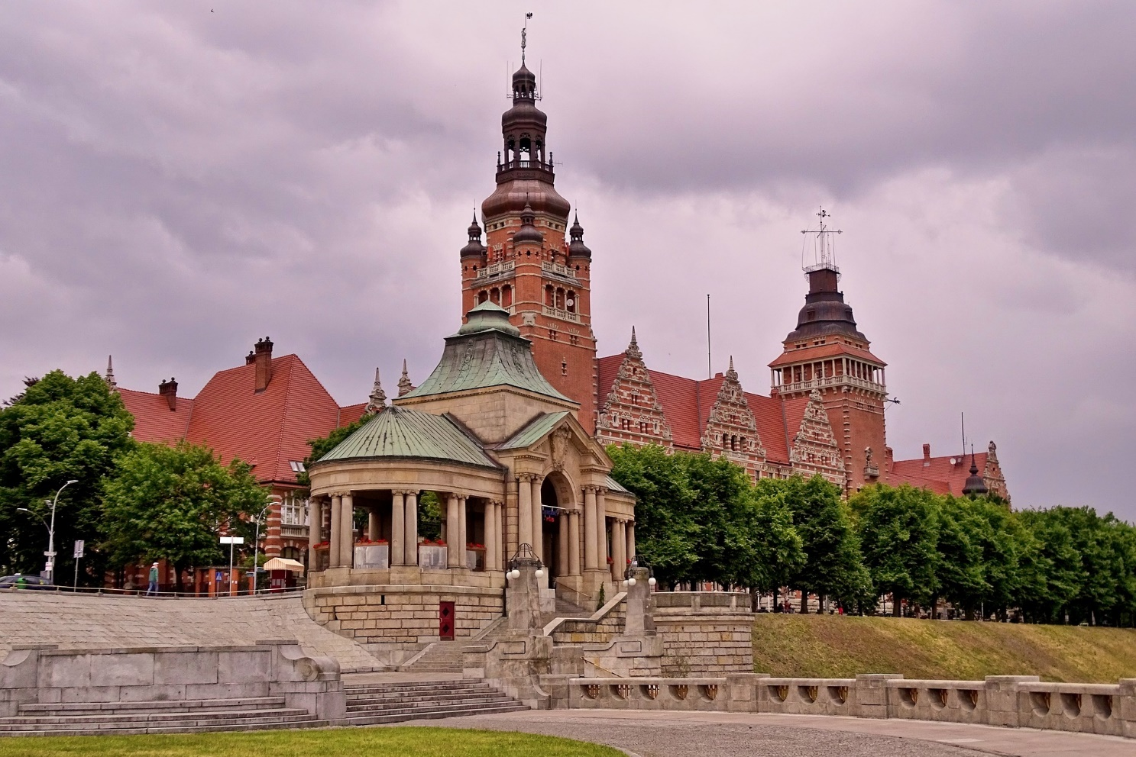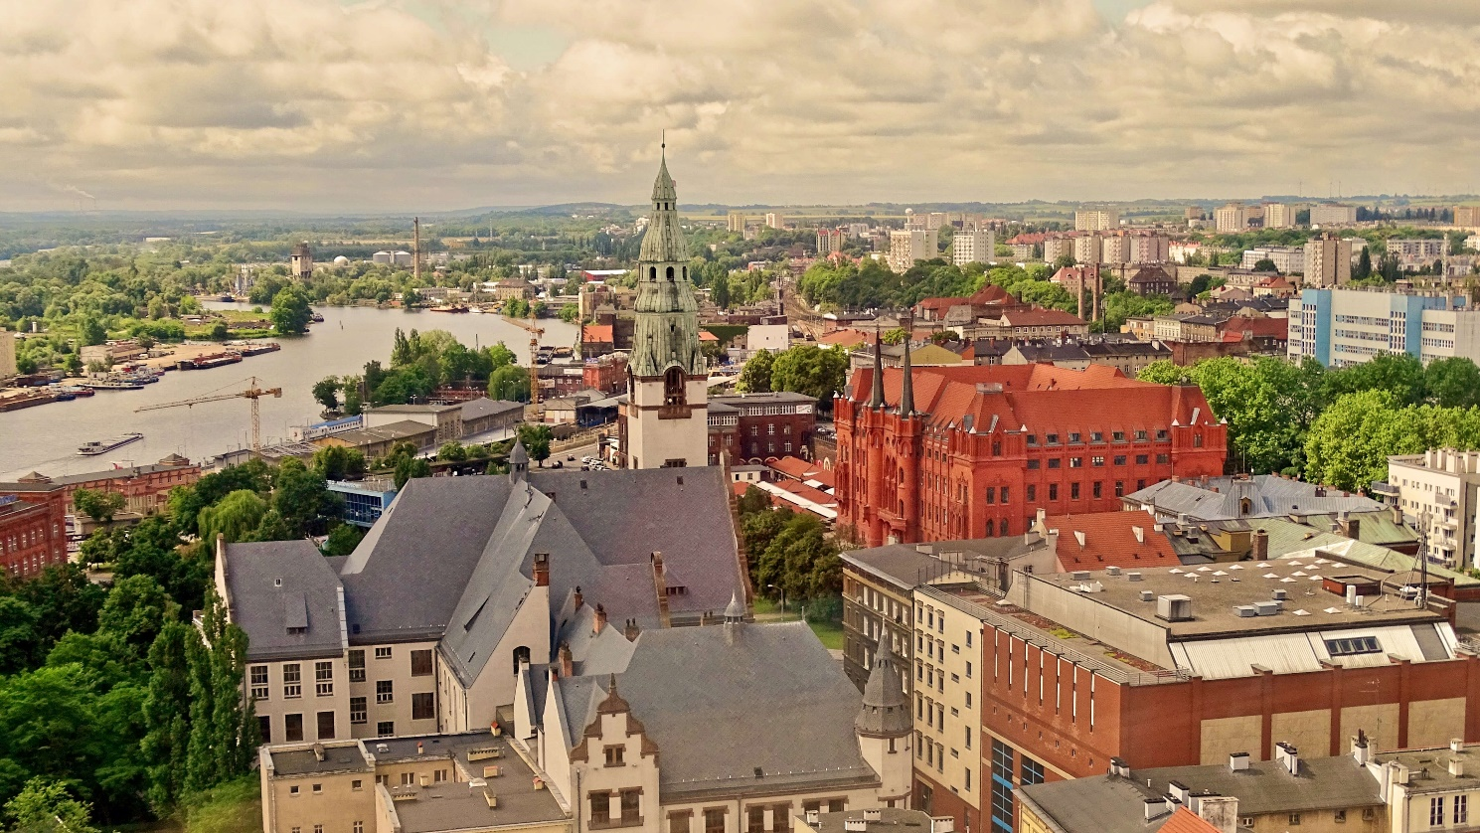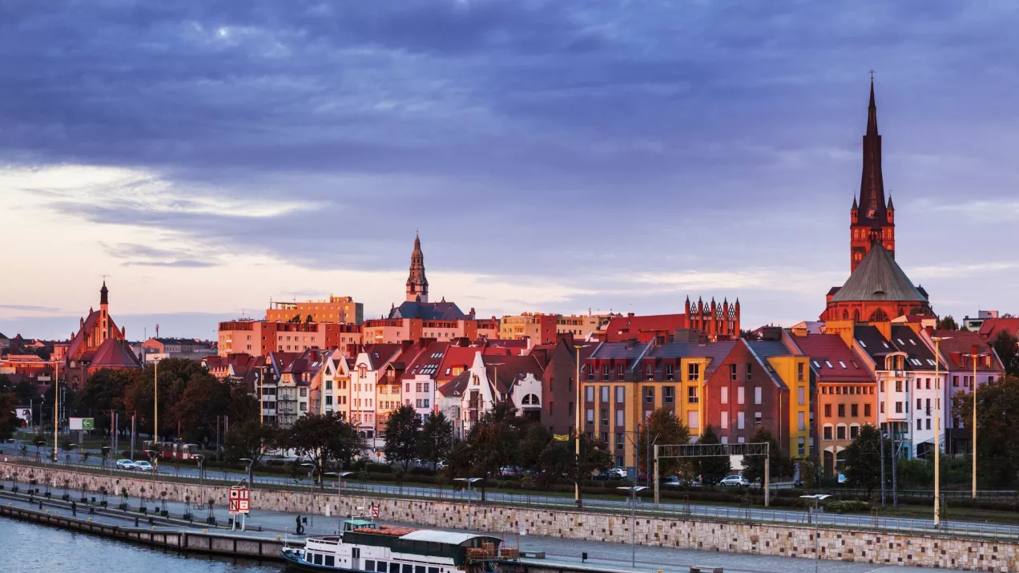

## Banery



1. Szata graficzna i czcionki

Kolory: rgb(43, 64, 128), rgb(17, 25, 51), rgb(99, 150, 248), rgb(92, 133, 247), rgb(255, 255, 255). Czcionka: sans-serif.

## Menu nawigacyjne i odsyłacze

Strona główna będzie przekierowywać nas na stronę początkową, wpisy na wpisy, zakładka atrakcje będzie przenosić nas na podstronę z atrakcjami, O firmie będzie przenosić nas na podstronę z krótkim opisem firmy i w zakładce kontakt będą niezbędne informacje do kontaktu z nasza firma.

1. Inne elementy

Tutaj informacja o stopce, formularzach, wyszukiwarkach i innych dodatkowych treściach, które znajdą się na stronie

# Architektura informacji

Tutaj hierarchia zawartości, rozrysowana logika stron, zakładek i odsyłaczy - flow strony. Co gdzie przekierowuje. Powinno się tutaj znaleźć

1. Rozrysowane jaka podstrona ładuje się po kliknięciu w jaką zakładkę i jaki przycisk (na podstawie punktu 2.1 i 2.5)
2. Diagramy ER bazy danych

# Specyfikacja wymagań

Spis funkcjonalności strony

1. Wyświetlanie listy wpisów

Tutaj opis jak to będzie zaimplementowane w kodzie (słownie)

1. Wyświetlanie szczegółów o wpisach

Tutaj opis jak to będzie zaimplementowane w kodzie (słownie)

1. Dodawanie wpisów

Tutaj opis jak to będzie zaimplementowane w kodzie (słownie)

1. Rejestracja

Tutaj opis jak to będzie zaimplementowane w kodzie (słownie)

1. Logowanie

Tutaj opis jak to będzie zaimplementowane w kodzie (słownie)

1. Edycja wpisu

Tutaj opis jak to będzie zaimplementowane w kodzie (słownie)

1. Edycja danych użytkownika

Tutaj opis jak to będzie zaimplementowane w kodzie (słownie)

… i inne jeżeli będą

# Realizacja projektu

1. Projekt graficzny strony

 





1. Struktura projektu

1. Kod stronyObraz zawierający tekst, zrzut ekranu, sprzęt elektroniczny, wyświetlanie

   Opis wygenerowany automatycznieObraz zawierający tekst, zrzut ekranu, sprzęt elektroniczny, wyświetlanie

   Opis wygenerowany automatycznie